# Arbeidskontrakt.

**1. Mål/Visjon / Ambisjonsnivå**

Vår visjon for prosjektet er å utvikle en fungerende app som er lett å bruke for avisdistribusjon for Natt og dag. Karaktermålet vi har satt er B eller bedre.

Det viktigste er å fokusere på kundens behov og samtidig gjennomføre prosjektet med stort fokus på arbeids prosessene og dokumentasjonen.

Trivsel er et stort fokus for oss, da gruppen vil jobbe mer samkjørt.

**2. Roller i gruppen**

Product Owner: Tor-Morten Grønli

Team Member: Anders Isaksen

Team Member: Øyvind Hermansen

Team Member: Perry P. Singh Sarao

Team Member: Ole Henrik Finsrud

Team Member: Fredrik Holsen Dreyer

Team Member: Alexander Eikenes

Team Member: Stig Otnes Kolstad

// Scrum master byttes rundt på hver sprint.

**3. Prosedyrer**

Det er viktig for gruppen at kommunikasjon mellom alle er god, så vi kan unngå så mange misforståelser som mulig. Vi utvekslet telefonnummer og email-adresser første, dag så alle lett kan få tak i hverandre. Alt dette ble delt på facebook så det er lett tilgjengelig.

Fravær skal meldes fra om så fort som mulig slik at gruppen fort kan få på plass alt som må blir gjort selv i mindretall.

Melding ved avvik. Hvis noen på gruppen sliter med å gjøre arbeidsoppgaver eller blir forhindret fra å møte opp, meldes dette omgående til lederen.

Alle avgjørelser søkes løst i fellesskap. Ved uenighet avgjør flertallet i gruppen.

Alle skal bidra. Deltagelse og engasjement er noe som er forventet for alle både når man jobber og når det er gruppemøter, med tanke på at dette er et felles prosjekt.

Møter blir hold hver dag, klokken 10:00 eller ved en avtalt tid som blir bestemt dagen før. Daily stand up blir gjennomført. Alle i gruppem forplikter seg til å utføre alle arbeidsoppgavene som blir fordelt til den tiden som har blitt gitt.

Alle i gruppen skal rapportere hva de har gjort så langt for å unngå ugjorte oppgaver.

Plagiat er ikke akseptert og det blir gitt streng advarsel dersom noen blir tatt i å copy-paste.

Konsekvenser ved brudd på arbeidskontrakten:

Dersom et gruppemedlem ikke bidrar til at gruppen når målene vi har satt under punkt 1, ikke tar ansvar for det gruppen har blitt enig om under punkt 2 eller bryter prosedyrene beskrevet i punkt 3, kan denne personen blir kastet ut av gruppen. Følgene blir gjort: personen får først skriftlig advarsel angående det som har blitt brutt. Advarselen skal inneholde en tidsfrist for gruppemedlemmet til å rette opp i bruddet. Når tiden er ute tas saken opp som ett eget punkt på gruppemøtene, der gruppen avgjør om personen har forbedret og rettet opp i feilen godt nok til å forbli i gruppen.

Dette skal referatføres

Hvis det er blitt rettet opp i fortsettes projektet som planlagt, advarselen blir tatt bort og personen starter med blanke ark. Dersom det ikke har blitt rettet opp kan gruppen omrokkere roller og arbeidsoppgaver hvis det er hensiktsmessig, hvis ikke det er hensiktsmessig kontaktes veileder for råd. Hvis veileder mener at personen skal bli ekskludert kontaktes faglærer for møte der eventuelt eksklusjon blir endelig avgjort, dette skal bli skrevet ned og begrunnet.

**4. Interpersonlige spørsmål**

Vi skal respektere andres meninger, men også sin egen mening.

Taushet er enighet.

Problemer diskuteres og løses av gruppen i fellesskap så godt som mulig.

Ros og konstruktiv kritikk er ønskelig både på møter og ellers i prosjektet.

Etter hvert møte gjennomføres en tilbakemeldingsrunde der hvert gruppemedlem kort går igjennom hvordan vedkommende synes eget arbeid, samarbeid og sosialt samkvem i gruppen fungerer. Dette referatføres.

UNDERSKRIFTER

Sted Oslo Dato 21. 10. 2013

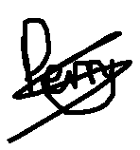 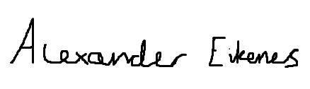  
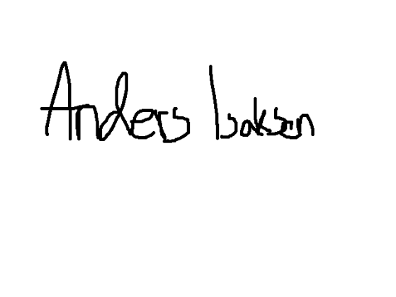 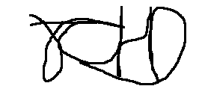  
  
  
https://lh5.googleusercontent.com/xzEMACxNboTKnB6eolymgdq7i0WWaa11Nc_6igs_vtBfc9brVf-_X129vt_3wYfit8jTd-HabjkgIp0kHODl6UOt41ntpbs5qDDJeBcyd0wATMIAaT4Mx9vZJA  
